« Г1язиз Иминагаевла творчество»--
5, 9 классунала дурх1нала меропрятие.
Учитель:Салам, дурхIни!
ИшбархIи нушацаладикилра ГIязизИминагаевла гIямруличилаваилалатворчестволичила тIинтIли багьес. Илала хIушаниаргъхIергъибтиназмуртачил тянишдиэсваилаларурсиМуъминатличилгьунидаэс.Салам , балбуцличи ракIибси хIурматлаМуъминатабасваиша бакIибтимугIялимтас!
ГIязизИминагаевла гIямрулагь1нидебаликъиянсири. Пагьмучевси поэт-сатирик акIубсисай Сергокъалала районна Г1яймаумахьилазив.
Илалахъалибаргличила буру БяхIяммадоваЗаирани : (ГъайбедлугехIе ГIязизларурсиМуъминатлизи)
ГIязизла бегIти Иминагайла Муъминатмискинхъубзараадамтибуилисаби. Сайсецадх1и мискинвиалрапоэтладудешлиуршилизикьуръанделчIахъесхаласикъайгъибарилисай. Аммаилискьуръандигиаур ли ахIен. Гьачам ГIязизучIахъусикьуръадаМусаниилис тIулбазибикахъилисай. Ил багьанданкьуръадачигьимукIили ил гьавухъисайва гIурчариубли ахIен.
Ахърихалаллиб хIулаБяхъяс тIулбазидила, ГIурдиши ахIбяхъядлиНякъбидургIябго хIула… ИлгъунаназмубелкIунсириилхIели ГIязизли.
КьуръандучIухIели, ГIязизлисдиннаагьлулабухъя-зегъаилдалахасиятуни гIяхIдилзули ахIенри.Илбагьандан сари илинималлубас, супнасбагъишладарибти, илдачикъаршилиделкIунтипроизведениеби. Сатиралашалилдидаргантас гIячихътимисалти сари: «Ишки»; «МаллаладицI»; «Маллалакъийин» «Малларарурсира» «Супни» Ученик 1. СунелабузерилагьуниБурдекилашилизивучительлиузулибехIбихьиб.Чумалдусилаб
ХIянчибарили , ил сунелахъалибаргличилДахадаевларайоннаУркарахъилашилизигечиуб. Ил редакциялизивузи. Юлдашунибаргиб,хIурматсархиб. Амма редактор Ражабличилилинигъай хIедаргиб. ГIязизлиРажабвалтIулри ,иличиланазмуртицаладирхъулри.
2вед. ЦабархIи ГIязиз 5 минут хIянчилакьаниуб. Ил багьандан ил хIянчилавадувасиб.Илала гIергъи ГIязизшилизибситукейзивтукенчилиузи вехIихьиб. Гьачам 1000 къурушлакамдешдакIубухъун.

ГIязизладедесарцаги,ваилала гIяхIси урчи арцламерлабарбукиб.
1 вед.Уркарахълизирилала 2 унцдири. Цабелгьи, кIиибил кIинайсбелгьесбатурсири. Ил унцхъулкнаниарбукиб. ГIязизлиюлдашунибучибва ил анцIбукьличилабуриб. Илалаюлдаш ГIялиниунцбаргессунечичесиб, вабаргиб. ГIязизли ил унц, лебилраюлдашуни бучили, белгьунвашидибгьунибариб.
2 ученик.
ГIязизладебали гIяхIси юлдашвири.Илис ЧIапIала УмарМяхIяммадбикIусири.

Ил Уркарахъла бекI заготовитель вири. Илдимурталракъармакъарлибиркьи ,аммацаагарлиитилуэс хIейри. Гьачамра ГIязизли базар личибилалавяхIлизибяхъиб, аммажявлибушинбиуб.ЦацахIели илдиярагъличибуланхъямбилки.Гьачаммайлабайрумталазамана,лебилраУркарахълаадамтиучибикибхIели,МяхIяммадлауршичукълализикайкиб. ИлхIели ГIязизли кIатIа касибваиличи гIянжи лайдакIиб, кьургувацаладурхIя хIярибикьира или.
ИлхIели илдикъалмакъарлизибикиб, аммабахъхIи агарлидаршубиуб.
3 ученик.
Цакамсизаманадикили гIергъи ,ГIязизлахъалибаргСергокъалализигечбиуб. ГIязизишавраредакциялизивузес вехIихьиб.
1 вед. ГIязизлацахилназму «Ялчила гIямру» саби. ГIязизликъиянтиялчила гIямручедаибтири, сенахIенну ил сайгъунтижагьилтачилКъизларлизиузесваши.
2 вед.
1939-40 ибтидусмазиб ГIязизлахъалибарг ГIяймаумахьилизигечбиуб,сайбиаллиСергокъалализивкалун.ГIязизлисунела хIянчилайбакIесвирули ахIенри, хIякимтачилавакъуллукъчибачилакъаршили лукIутиназмуртиимцIадикIулри.
1 вед. 1941-ибил дуслизир ВатIанна ЧеряхIбидявтидехIдихьиб. ГIязизлипартиялизикархесбагьандан 10дус камдарахъибтири.АнцIбукьличилабагьурхIели, хIякимтани ил дургъбазивархьескьасбариб.
ИлалабебкIа дигули, иличи ла гIярзаби лукIулри.ЦабархIи иличи воинский частьлизибад комиссия бакIили саби ,амма 60-ли дусвиубсицулбиагарадамчеили, гIеламличарбухъисаби. Тамаша ахIену,ГIязизлидевтасгьалаб , 1940-ибил дуслизиббелкIунсиназмудявтидирнибалулибелкIунсигъунасаби.
2 вед.
ГIязизрадиоузеллизивузулри.Илкомиссарличикъаршилигъайухънибагьандан ,вачавархили ГIязизкъалабали гIярмиялизивархьескьасбарилисай.
1942-ибил дуслизив ГI. Иминагаевдургъбазиарукиб. Илавжагьтибургъантачилукесбажардиирку ли ахIенри, санахIеннуилалацулби аги. 1943-ибил дуслизив ил комиссоватьварилихъуливархьиб. Ил дебали чIукьавиубличарухъунсири.
1 вед. Дургъбазивадчарухъи гIергъира, ГIязизпаргъатливалтули ахIенри . Ил дявтазиарукахъес гIярзаби лукIулри.
Сагъиубли гIергъи ГIязиз «Коминтерн» колхозлизивузес вехIихьиб. МамайкъутайзибадгьачамчарбирухIели илдачихапликъачагъуничебухъун.
Ваилдалалебиллебдешкебасиб.ЧIянкIли 1 къинжалдигIянбаресбикибсириилдас.
Цаилцунсабри ГIязизладурхIнас калунси секIал.
2 вед. Гьачам ГIязизколхозлапредседательлаурчиличивМамайкъутайзиарякьунсири. Гьуйчиб дуги беркIили , ил вяргIибвазягIипикиб.
1944- ибилдусла гIебшнилизив ил МамайкъутайзиввебкIибва ГIяймаумахьилизив хIяриихьиб .Ил вебкниличицацабехIтиразибиубтири,сенахIенну ил чучиласатираланазмуртицаладирхънибагьандан.

1 вед.

Поэт вебкIили гIергъихъалибарглисдебаликъиянбухъунсири.ГIязизладурхIни сабнибагьалри, илдачибадшурбулхъутири!
Дудешлапагьуршби ГIялибулатлисваМяхIяммадлисарбякьун. Бархьдешбузахъутилибетаурилдира.
Даргалапоэзиялизи пай кабирхьутиишбархIиракамли ахIен. Илгъунавири (б.х. Аллагьчевверхабсуннанц) А. Каймаразовра. Илини ГIязизлисбелкIунсиназму бучIа ручIан Юсупова Асиятли
«ГязизИминагаевлис»
Сатиралакъизали
Хасмушунируржахъул,
ХIял лертимискинти
Шарабшиннибужахъул.
ХIял агар хIякимтас
УрчиванкъизикIади,
ХIярхIягъунадевличил
ИлдачикъяйкикIади
ХIушагъунтисабгьанна
Дила ВатIайс гIягIнити,БатирайикIуливан Даршлизицабулхъунти.
Батирай ик1уливан Даршлизи ца булхъути !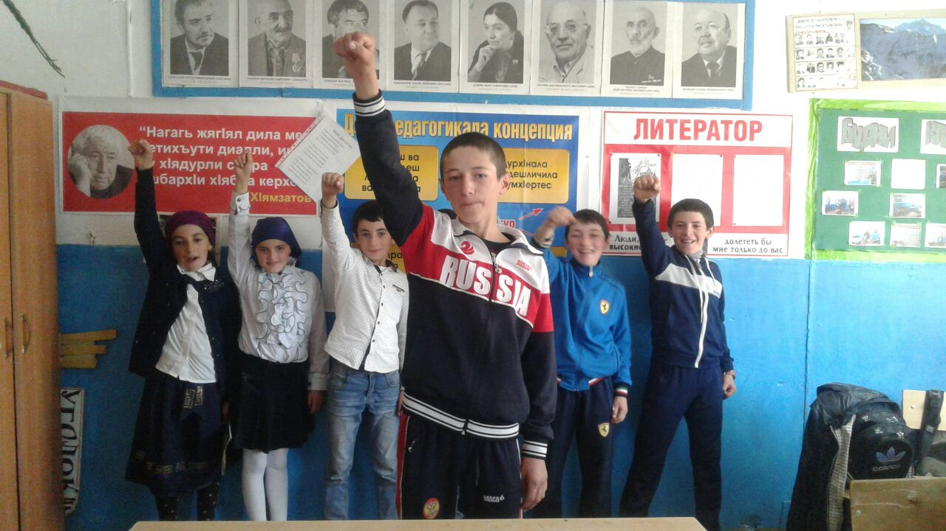
Гьарли марли ишбарх1ира нушала г1ямрулизир далт1ути анц1букьуни
къаршидиркули сари.
Бахъаллебхасмушуни,кIибяхIянти,хьунчаби,дерхлукьуни.
ГIязизИминагаеввебкIиб ,аммаилалабебкIаагарпроизведениебидаргалахалкьла духIнар гьачамличиргьачамхаласимашгьурдешличил тIинтIдикIули сари.
Илгъунацадалай сценка ГIязизланазмуличил чебиахъу 9 кл….дурхIнани .
«Малларарурсира»
Баркаллалебилрабалбуциличи бакIибтас.Арали, разили калабая!
БархIи гIяхIбираб!

МКОУ»Цугнинская сош. им. Гаджимурадова М.М.

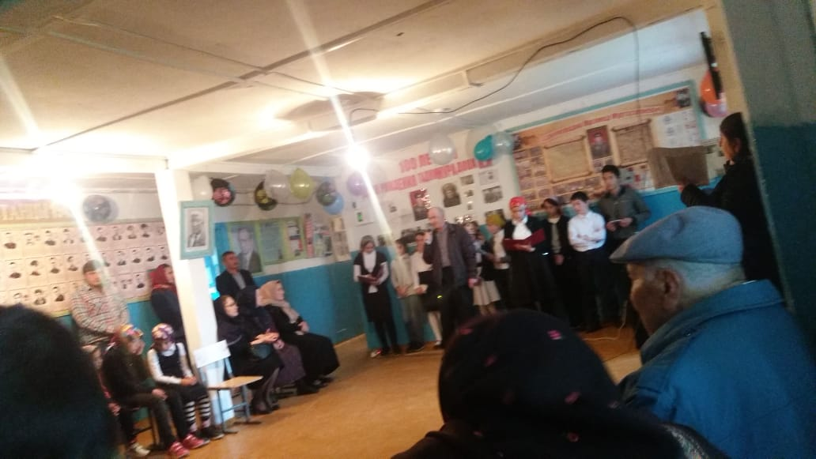

Цугни , 05.04.2019 г.

Внеклассное мероприятие по родной литературе на тему: «Даргала шадлихъ»
Х1ядурбарибси дарган мезла
ва литературала
учительница Сулейманова Кь. Ш

Мероприятие дурабуркIнила план.

- «Дарганти». Далай бучIа Гусейнов Шамиль.
- ХIясан Рабадановла «Батирай гIяхIладли» сценка чебиахъу 6 классла бучIантани.
- Ражаб Адамадзиевла «ГIебагьурси тIама» далай бучIа Мирзаева Лейлани.
- Муртузалиева М.И. «Учительтас», далай бучIа Амиралиев МяхIяммадли.
- Муртузалиева М.И. «Учительницас» назму декламировать биру ГIябдуллабекова ПатIиматли.
- «Дила дарганти». Далай бучIа Гаджиева С.
- «Нешлис». Далай бучIа Магомедов Р.

Мероприятие дурабуркIухIели, гIягIнидиркути ваяхI:

- Музыкала инструментуни: жикьи, чугур.
- Гьаларла мурул адамла палтурти, ва хьунул адамтани дихути палтурти, хунжи, гьаларла адамтани дузахъути тIалхIяна, гулбала хIяка ва ц.

Мероприятие бузахъу 9 классла ручIан Чупанова Патиматли.

«Батирай гIяхIладли» сценка.

а) Батирай – 11 классла учIан Гасанов М.С;
б) Мирзакьади – 8 классла учIан Алиев Р.;
в) Зулайхат – 8 классла ручIан Мирзаева К.;
г) Унра – 9 классла учIан Абулмуслимов Р.;
д) Узи – 9 классла учIан Багандов М.;
е) Узила хьунул – 9классла ручIан Омарова Х.

Ведущ.: ИшбархIи нушани кьасбарилра цакамси даргала литературала балбуц дураберкIес:

Дигахъира вавнвзир
Мирхъиличи шурухъес.
Дила умул варъали
Лерилра хIуша дахес.

- Далай бучIа Гусейнов Ш.

Дубурла бяхIлизирти
ВерхIрангла вавнигъунти
ХIушала Жан датарти
Лерилра учительти.

ДеркIабая хIушани
ГIямру даим разили
УркIилис бигутала
Ургарад къунздикIули.

Дерхъаба, дахъдааба,
Мурадличи даба.
ЛебцадхIи шалал дунъя
Шадли гIямру деркIаба.
Ведущ.:
Дигахъира анхълизир
Ахъил галга ветаэс.
Дила хъар къамаличиб
Булбул далайбикIахъес.

- «Батирай гIяхIладли» сценка чебиахъу 6 кл.

Авт.: СирхIяла дубуртазиб гIебшнила аргъ сабри. Батирай архIяличи дуравхъири. Гьунчив Батирайлис дебали гушкайубси гьункья къаршиикиб.

Батирай: Ассаламу гIялайкум!
Мирз: Ва гIялайкум салам. ЦIахли биалра тиладибирулра, вахъ гушкайублирагу, цакамси кьацI агарав?
Батирай: Ма, беркен хIела нешла дерхъиб ниъван хIялалбиабну.
Автор: Гьункьяни Батирайлизибад кьацI сасиб. Ва вайлиубад арзили, мургьи – шин барибси ханжал Батирайлис гьабуциб.
Мирз.: ХIела адамдешличила нуни дахъал хабурти аргъибти сари, Батирай. Ма, хIед иш ханжал.
Батирай: Юх, нуни кьацI ханжайс гибси ахIен.
Мирз.: Балулра, Батирай. КьацI ахIенну, лебил дунъяла масс гили хьалли, нуни вайлиуба ханжал хIебирцира. Амма гъабзала гъай багьандан лугулра хIед нуни иш ханжал.
Автор: ХIейгалра Батирайли ханжал сасиб.
Мирз: Вари, Батирай, рахли СирхIязи вакIадли набчи вакIи.
Батирай: ГIяхIна, ГIяхIна. Иншааллагь.
Автор: Арбякьун замана. Гьачам Батирай арякьун гIярбукIла базарличи. Ил базарличиб ………….. ……… Батирайлис гьаникиб сунела ………. ХьарикIули халкьлизи илини баргиб Мирзакьадила хъали.
Батирай: ГIяхIял хIейгив? Мирзакьади чинава?
Зулай: ХIебалас чинавал. Се балагь сабив ишди башутала! ЖибарибхIеливан саби. УркIи бархьли яшав барес далтули ахIенра. Гьай, АЛЛАГЬ!
Автор: Батирайлис Зулайхатли хялис лигаван чIумал гъай лайдакIиб.
Зулайх.: Мирзакьади хъулив агара!
Автор: Зулайхатла бяргIибси хIерли Батирайла уркIилизи дяхъибариб.
Батирай: Селра хIебирар. Мирзакьадира лявкьян, хьунулра ралкарирур. Сабурбирис. Сабур ахир мургьла бирар.
Автор: Батирайли сунела уркIи паргъатбариб.
Батирай: Ягъари. Мирзакьади сен хIякьулив?
Зул.: ХIебалас.
Автор: Касили пяхъура сарира ил аррякьун. Батирай биалли гьаргала кайиб. Гьаргалабси тIайчиб баршили чугур лебри.
Батирай: Чугур касес хайрибирару?
Зулайх: Чугур дила ахIен. Илала вегI левси сай.
Батирай: Аргъ бамкьурхIели, раркьибсигъуна Лер гъари иш.
Автор: Батирайли анда хIяршбариб, къярдамчибад чугур касиб ва багьлали къимбариб, далай белчIун.

Батирай:
Хъар СирхIяла шимазир
Мазала хIякни лерли

»ГIебшнила бугIяр бархIехъ
Ну дягIяли убкIули.

Мирзакьадила хъулир
ЦIуб анкIила кьацI лерли
Ну гашали убкIули
Пякьир хIурхъан Батирай.

Автор: Батирайла далайла тIамали Зулайхатличи халаси асар бариб. Някълизибад пяхъу убяхIбикиб ва бячун.
Зул.: Агь Батирай! Хабарла хIурхъан Батирай! Кайи, кайи укес. Мирзакьадира лявкьянну.
Автор: Батирайли гIяш – гIяшли тIамадариб.
Батирай:
Чеди хIеръасли – хIурхъи.
Уди хIеръасли – урхьни.
ХIябра рамкьурли лерри
Мирзакьадила хьунул.

Автор: Зулайхат кабяхъибси тIалван, тIашризуб ва аъкаряхъиб.
Зул.: Гьуя, нуни се баришара?
Унра: Мирзакьади чинава?
Зул.: ЖумягIличи арякьи агара.
Унра: Сен гIяхIяйс гьунихIериулри?
Зул.: БусягIят, БусягIят.
Автор: Зулайхатли хала хIяка дурасиб.
Зул.: Ма, чегьи! БусягIят цIара абилкьас.
Батирай: ГIягIнили ахIен, хIейги.
Автор: Мирзакьади някълизиб табтарличил чарухъун. Ил лацла бяхIван цIублири. Унрани гьар секIал Мирзакьадизи дурилри.
Мирз.: Ассаламу гIялайкум, Батирай! ХIу сен иша вакIибсири, набчи хIекIили?
Батирай: Сен? ХIела хъулри ахIену ишди?
Мирз.: Юх, хIу чеввалкIири. Мар саби ишди хъулри гьалар дила дири, амма гьанна дила ахIен. ХIу хатIализи викилри. Ваши аркьехIе набчи.
Автор: Батирай Мирзакьадила гъайличи ташмишикIулри. Сунени делчIунти далуйти гьандиркули хIунтIенирулри.
Батирай: ХIебиалли хIу набчивад чевверхи, Мирзакьади!
Мирз.: ГIяхIна, чевурхус. ЧяхI – забра чердурхули дирар.
Автор: Илала гъай дакьили, Зулайхат рисирииб, хъули ребшиб. МирзакьадиниБатирай шила дублабси сунела узила хъули арукиб.
Узи: Ваши, ваши Батирай, хинкIи хIядурли сарину.
Хьунул: Кадиирая, кадиирая дукес.
Автор: Узила хьунуй беркала хIядурбариб. Батирай печьла мякьла катур. Мирзакьади биалли чариубли Зулайхатличи вакIиб.
Мирз.: Зулайхат, хIу набчи гIяйибта мариркьуд. Батирайлис хIуни кадуцибти дяхI нуни дагьурра. ХIези хьунул викIес дила лезми булкIули ахIен. Баркалла хIед. ИшбархIила гIергъи хIу дила хьунул ахIенри.
Зул.: Чевверхи, Мирзакьади, ну, ну гIяйибла сарра, гьуя, АЛЛАГЬ!
Автор: Зулайхат рисули кьакьадешлизир сари. Мирзакьади чариубли Батирайличи вакIиб. Узини кадихьиб хIунтIена держ.
Узи: КIелра гьалмагъ дуженая.
Автор: Абзур дуги Мирзакьадира Батирайра бужули, ихтилатбикIули калун.
Мирз.: Дерхъаб хIурхъан Батирай!
Батирай: Дерхъра верхIкьярякьли дерхъаб Мирзакьади!
Автор: Савли шаладикибхIели, Батирай аркьули сай.
Батирай: Баркалла, дила юлдаш, Мирзакьади.
Мирз.: ГIяхI гьунби дираб, Батирай!
Автор: Мирзакьадини илис гIяхIти савгъатуни кадихьиб, ва шилизивад гьунивватур.
Мирз.: Вари, гьлмагъ, Батирай, набчи гьуни хъуммартид!
Автор: Ардякьун дусми. Мирзакьадини царал хьунул карииб. Илала уршира рурсира леб. Мирзакьади сунела хъалибаргличил разили хIерирули сай.
Урши Дудеш, мурт лявкьуси нушачи Батирай
Рурси

Автор: Илала хъалибарг Батирай чула гIяхIял виъниличи дебали пахруманибиркьули саби.

…………………………….
УркIи кьакьабакIесли.
Чула аркьути гIямру
Ишдас гьандикахъесли.

- «ГIебагьурси тIама». Далай бучIа Гаджиева С.

Ургуба жагадирул
Бизил маркала къири.
ХIуниалра гардбара
Дила далайла сири.

Лайлала макьам бяхъя
Забла цIуба гимачиб
Нунира къимбирисну
АрхIяйла гьимиртачиб.

Бара чедиберхурмад
Ванза сагабиридну.
Набра кумекбарагу
ДецIли вицIахъулрану.

Вед.;Дила уркIила балга
АЛЛАГЬ кьабулбарагу.
Дунъяла лебил халкьлис
ТалихIимцIабарагу.

- Далай бучIа Магомедов Р.

Учительтас. Вирару дезахIейкIес
ДиштIа дурхIни руркъутас.
Багьудлуми касахъес
Даим къайгъилизибтас

Вирару гап хIебарес
Бяркъ чIумати арсланти
Бархьси гьуни буцахъес
Саби чекабизурти.

ЦIакьра габ арадешра
ГъайдикIахъес ахърира.
БекI бузул багьадурти
ХIер саркъиб мугIялимти.

Припев:ГIяхIял – шайс дяхI шалати
Тухум – тянишлис марти
ХIурмат – хатир халати.
Ва, дила учительти.

Ведущ.:Къябала лутIурмазир
Дезни цаладирхъути
ХIеркIла дуба – карчIайзир
Далуйтани дучIути.
Дерхъаб хIушала гIямру
Нушала учительти.

- «Учительницас». Назму декламироватьбиру ГIябдуллабекова ПатIиматли.

Савли шаладиркахъес
Ну хIерликарирулра
Школализи ракIес
КъалабарикIулира.

Учительницала дяхI
Наб чедаэс дигулра
Илини дурути гъай
УркIилизи лукIулра.

ИштяхIличил ручIулра
Гъираличил лукIулра
Алип, хIярп дагьхъурси
Учительницас дила
Ну баркалла рикIулра.

Ведущ.: Гъайла тIама гIячихъти
ХIулбала хIер ванати.
Ламаслис някъ гьалакти
Сара хьунул адамти.

- Далай бучIа Гасанов М.

Адамтас гIяхIдеш барес
Гьр замана хIядурти
ГIямрулизир усалдеш
АкIубла хIедарибти.
Дубурлантала гIядат
Мурталра бузахъути.
…………………….
…………………….
Гьар даим гьар шилизир
Леб бикIар юлдашуни.
Гьар даим унза гьаргси
Юлдашунас шилизи
Кьариганра юлдашра,
Узбази халбирули.
Бурули гъай кабизла.
Ассаламу гIялайкум.
Узби, рузби даргала
………………………
………………………

Ведущ.: Дунъя паргъатхIелира
Паргъатдеш хIебалуси
Шадти мякьлабхIелира
ДецIлизибтачил рархси.

- «Нешлис». Далай бучIа Амиралиев Сапиюллагьли.

Неш хIела гъай иргъулра
Арцанна макьамтазир
ХIерра хьанарули саб
Савлила бархIилизиб.

Нешван дурхъаси секIал
Дунъяличиб хIебирар.
Неш агарсилис бархIи
ХIебра ванахIебикIар.

Аргъили гьанхIебиркур
Дев хIелаван малхIямси
Дунъяличиб агара
УркIи гIур сахаватси

Ведущ.
Ихдачибли нушала цакамси
мероприятие ахирличи биркули саби.
Баркалла лехIирхъутас.

Цугни
22. 04.2019 д.
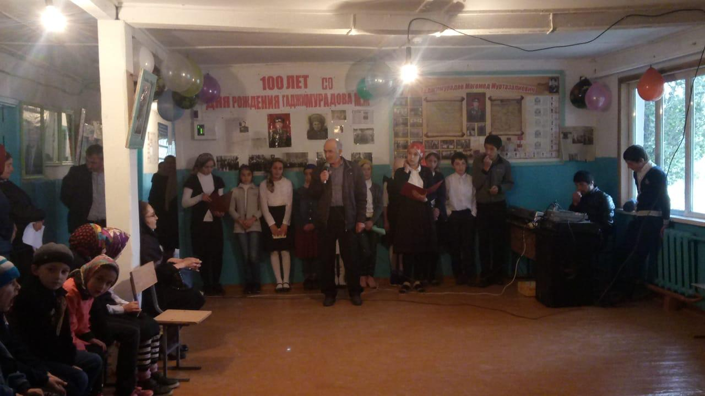

Школала классла дураб х1янчи дурабурк1уси завучли дурх1нас хъаласи баркалла багьахъур.

Дарган мезла абхьибси дарс 6-ибил класслизиб
Дарсла тема : «Учидяхъ дугьби»
Дарсла мурадуни:
а) к1ел яра х1ябал х1ячилизирад цаладикибти дугьбала хасдешуни аргъахъни
б)учидяхъ дугьбани мез давлачердик1ахънила тях1урти чедаахъни;
в) илдигъунти дугьби лук1нила кьяйдурти баяндарни.;
г) учидяхъ дугьбачила багьудлуми мурхьдиахъни;
Чебаъла ваях1: таблицаби, карточкаби, суратуни,
Дарган мезла орфографияла словарь, презентация. «Гьари, даргая х1ячми».
1. Занзи т1уйзи … бикун. 2. Хя кьяшлизи… бикун. 3. Тяй шинничи… бикун. 4. Жита вацачи… бикун.
5. Ц1а някъличи…бикун. Дугьбала цалабикуни алк1ахъни
. Существительноебачи глаголти имц1адирули, дугьбала цалабикуни дарая. 1. Далай… 2. Гурда… 3. Марка… 4. Г1ярг1я… 5. Галга… 6. Урхьу… 7. Жита… 8. Байрахъ… 9. Бец1… 10. Гъяй… 11. Хя… 12. Кьяш… 13. Кьяца… 14. Тап… 15. Унза… 16. Тупанг… 17. Шиша… 18 Учидяхъ дугьбазир лерти х1урпри пайдаладарили, сагати дугьби алк1ахъни. 1. Бунагьагарси – ? 2. Х1яжланк1и – ? Хасти уми сарливан учидяхъ дугьбала хасдешуни чедиахъни. • 1. Сегъунти уми даладая -аллагь ибси девла бут1а имц1абарили детаурти? • 2. Сегъунти уми даладая -дин имц1абарили детаурти? • 3. Баладаяв х1ушани к1ирка умала бег1ти? • 4. Чум Х1яжи баладая х1ушани? • 5. Чум махьи даладая? • 6. Чум къала даладая х1ушани? Гьачам гушбиубси имиала хурег бергес ургубакад къяйц1бухъун. Умц1ербашуси илис г1ярала юрт 1 …бикиб. Бахъх1и пикрих1ебик1ули, ил гьаргти унабурх1личибад хъули 2 …бикиб. Хъа г1ямзикад сабемц1урли дуц1бик1ули, ил, печьла мякьла кабиибси г1яра чебаили, азбарлизи 3 … бикиб. Лацличи абац1или, ил 4 …бикиб. Гьаргси улкьайличиб селра бергеси х1ебургули, ил умц1есбииб. Гьарахъ х1ербик1уси ил хапли ганзухъуначи 5 …бикиб. Урухбиубси имиала ургубализибях1 бебшибгу, амма бизиси т1емли ил г1урра г1ярала юртличи бит1ак1иб. Имиала сагадан лацличи абац1иб ва хъалчличи 6 …бикиб. К1яп1илабад башуси мураббала т1ем аргъили, 7 …бикиб. Гушбиубси ил бемжурси кьяп1иличи хапли 8 …бикиб. Буц1арагибдешли имиала аргъала деткахъили, 9 …бикиб.
Удир гибти дугьбазир хат1аби даргая.
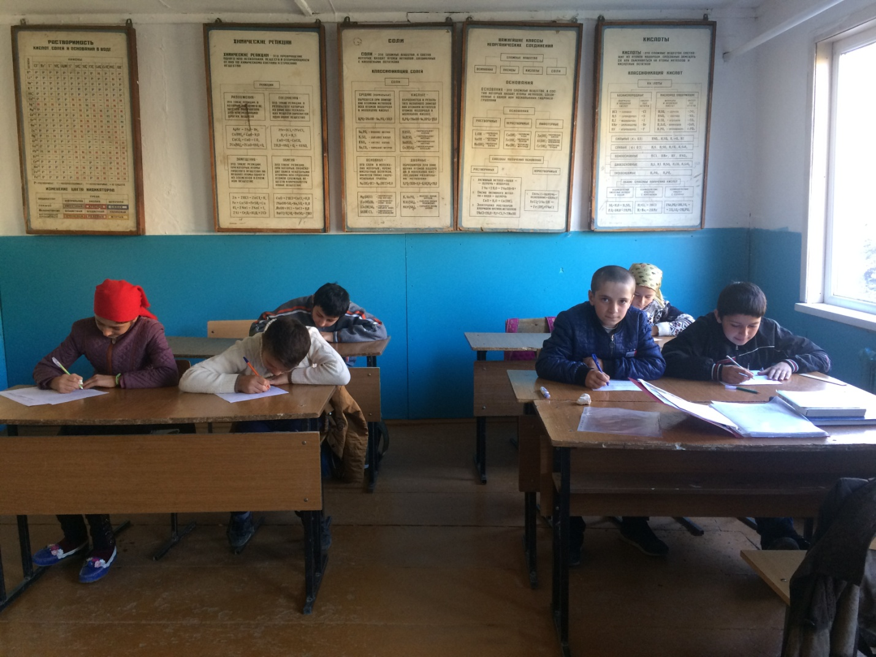

Х1ябх1ябли, вех1верх1ли, вец1вец1ли, даршдаршли, азиразирли
. Ишбарх1и нушани аргъира:
• 1. К1ел яра х1ябал х1ячилизирад цаладикибти дугьбас учидяхъ дугьби бик1ни

2. Учидяхъ дугьби дарх лук1нила кьяйдурти лерни. • 3. Учидяхъ дугьби мезлизир дебали дахъал лерти диъни ва илди дархьли лук1нила г1урра тях1урти лерни. •
4. Дарган мез учидяхъ дугьбачирли давлачердирути диъни. •
5. Илди мез «мискинти сари» яра «дагьес къиянти сари» бик1ути адамти хат1абиркули биъни.
6. Вег1ла мез дигусилис, илди мез давлачердиахъес къайгъилизивсилис дарган мезли тяп буц1арси барх1и урунжла шинниван кункдеш ва разидеш бихути диъни.
• Хъули х1янчи.Учидяхъ дугьби делк1ес.

6 ибил класслизиб гьаргси дарс

Салам никIа дучIанти,
Салам,ахIерти дурхIни,
Шалатили адулхъаб
ХIушаб гьар дусла бурхIни.
Тема: Прилагательное
Дарсла мурад: прилагательное тикрарбарни;
декIар – декIарти кьяйдурти дузахънила шайчирти бурсидешуни дебадирути жура – журала бяркъла хIянчурби дурадеркIни;
мухIлила ва белкIла гъай гьаладяхI ардукни;
Прилагательное гъайла бутIа саби, суненира секIа лишан иргъахъуси ва сегъуна? чиди? сецад? ибти суалтала цалис жаваб лугуси
. Масала: шиниша авлахъ,
бягIуси гьуни,
виштIаси дурхIя
, сахаватси адам,

Дугьбала диктант.
ЧIумаси гъабза, камти арц, бахъал халкь, дахъал цIедеш. Гурда ХIунтIена гурда. Халаси хIунтIена гурда. Жагьси, халаси, хIунтIена гурда Жагаси, жагьси, халаси, хIунтIена гурда
ГIергъити мицIирагла диубцад дахъал лишанти чедаахъая
БецI .
Г1яра. Синка.
Предложениеби пикридарес: БецI. Синка. ГIяра.
Физкультминутка

Творческий х1янчи
……… хIеб дакIиб. Авлахъличир …….. кьар гьардакIиб. ………..вавнира дагьардиуб. ………. макьамти зайдухъун. ………… мукьрала хIенкь дуки дураиб. Хъубзарли хъула унци дабгиб. Илини ………. хъу бацун. ………. дурхIни школала гьала дурабухъун ва хIязтази ахъиб. .……..берхIила нурли алавчарси тIабигIят чебсаргъахъули саби
(. арцантала , шиниша, разити, жагати, халаси, ванаси, цIуба, ванати,)
ЛехIдизирая текстличи ва суалтас жавабти дурая
Сегъунти хIеб дакIиба? Авлахъличир сегъуна кьар гьардакIиба?
Кьарлизир сегъунти вавни дагьардиуба?
Села макьамти зайдухъуна?
Хъубзарли сецад хъу бацуна?
. Багьираби.
. Буралаби
ГIяхIси жуз белчIни-гIякьлучевси гьалмагъличил гьуниваънигъуна саби
. ГIямру муритира сари кьутIкьутира сари.
Жанничиб гIязизси селра лебси ахIен
. Бялхъя мухIлила вегIла гIякьлу хIебирар.
ГIякьлуагарси бекI душмайчибра вайси саби.
Хъули хIянчи:
прилагательноеличила баянти тикрардарая.

Цугни, 2019 г.

Класснй час «Тестирование» 8 класслизиб

- Чиди шилизив акIубси Кь. Мажидов?
А)ХIурхъила, Б) Ахтила В) Кубачила

2. «Дубуртазиб батурси уркIи» романна автор.
А) Х.Авшалумов Б) С. ГIябдуллаев В) Кь. Мажидов

3. «Урши» хабарла автор.
А) ГI. Абу-бакар Б) Х. Авшалумов В) Р. БяхIяммадов

4. Х. Авшалумовла «ГIинизла мякьлаб гьунибаъни» хабарлизирси учительницала у.
А) ГIяшура Б) Фатима В) Сакина

5. «Цаибси гъарш» поэмала автор.
А) С.Рабаданов Б) Ю.Хаппалаев В) А.Гъази

6. М. Митаровла «Чугурличила бурала» поэмализиб гьанбушибси шагьарла у.

А) Архангельск Б) Севостополь В) Мурманск

7. Р. ХIямзатовла «Дубурлан рурси» поэмализирси бекI игит рурсила у.
А) Аминат Б) Сакинат В)Асият

8. Чумъибил дуслизир акIубси Ф.Алиева?
А) 1932 Б) 1923 В)1931

9. «Дигайличила бурала» поэмала автор чи сая?
А) Х.ГIябдуллаева Б) К. Темирбулатова В) ГIБатирай

10. С. Рабаданов акIубси ши.
А) Зубанчи Дибгаши
20.04.2019г.

